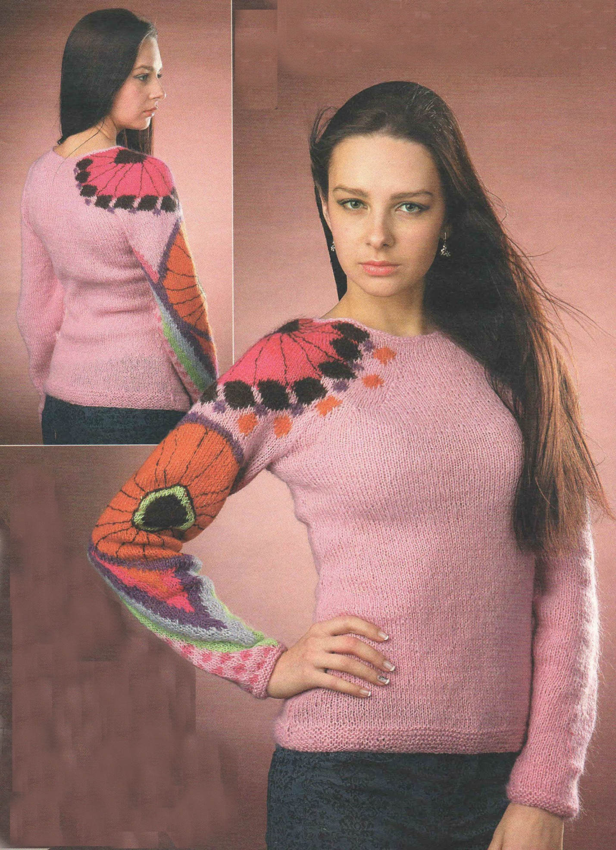
Пуловер с рисунком вязаный спицами
Экстравагантные мотивы сочных взрывных оттенков украшают один рукав розового пуловера из кид мохера.От такой красоты невозможно оторвать глаз!
Размер: 38
Для вязания пуловера спицами вам потребуется: пряжа «Кид мохер» (64% мохер, 36% полиамид, 250 м/25 г) — 175 г розового, остатки пряжи фиолетового, зеленого, ярко-розового, коричневого, оранжевого, сиреневого, серого цвета, цвета фуксии, спицы №3, крючок №3.
Внимание! Пряжу «Кид мохер» используйте в два сложения.
Интарсия: вяжите правый рукав по рисунку в технике жаккарда лиц. гладью. При смене цвета нити перекручивайте, чтобы не образовывались «дырочки», нерабочую нить протягивайте свободно по изн. стороне детали. Чтобы избежать длинных протяжек, необходимо на изн. стороне несколько раз перекрестить между собой рабочую и нерабочую нить. Кром. петли провязывайте нитями, которыми вяжется длинный ряд. Крупные участки одного цвета вяжите от отдельных клубков. Вяжите 1 раз с 1 -го по 129-й ряды. Далее вяжите совместно перед и спинку по описанию. В верхней части узора к спинке и переду добавляются с обеих сторон по 58 п. обоих рукавов (на схеме ограничено стрелками с верхнего края). Чтобы регланные линии не прерывали узор, они смещены и для удобства показаны по обе стороны от рисунка.
Декоративные убавки: после метки вяжите 1 лиц. п., 2 п. вместе лиц. с наклоном влево; перед меткой вяжите 2 п. вместе лиц., 1 лиц. п. Декоративные прибавки: после метки вяжите 1 лиц. п., вывяжите 1 лиц. скрещ. п. из протяжки; перед меткой вывяжите 1 лиц. скрещ. п. из протяжки, 1 лиц. п.
Спинка: для вязания спинки пуловера на спицы наберите основной нитью 81 п. и вяжите платочной вязкой 3 см для планки. Далее вяжите лиц. гладью. На высоте 7 см от планки выполните для скосов с обеих сторон по 1 декоративной убавке. Повторите убавки еще 6 раз в каждом 6-м ряду. Через 9 см от последней убавки выполните с обеих сторон по 1 декоративной прибавке. Повторите прибавки еще 3 раза в каждом 6-м ряду. Через 3 см от последней прибавки или 36,5см от планки закройте 8 п.- правая пройма, провяжите и отложите петли спинки.
Перед пуловера: вяжите аналогично спинке, но закройте 4 п. для левой проймы, провяжите и отложите петли переда.
Правый рукав: для вязания правого рукава пуловера двойной нитью наберите 42 п. и вяжите, начиная с 1 -го изн. ряда, 1,5 см планку платочной вязкой. Затем продолжите вязание интарсией по рисунку. На высоте 5 см от планки прибавьте для скосов рукава с обеих сторон 1 раз х 1 п., затем в каждом 6-м ряду 3 раза х 1 п., в каждом 4-м ряду 7 раз х 1 п., в каждом 10-м ряду 2 раза х 1 п. = 68 п. На высоте 40,5 см = 146 рядов от планки закройте для оката рукава первые 5 п., провяжите и отложите след. 58 п., закройте оставшиеся 5 п.
Спинка и перед с правым рукавом: спинку соедините с правым рукавом (по рисунку от штриховой линии/130-го ряда) и передом (для удобства выполните метку на границе между передом и рукавом, а также между рукавом и спинкой), далее вяжем единым полотном. В каждом 2-м ряду для скосов реглана перед 1 -й меткой провязывайте последние 2 п. переда вместе лиц., а после 2-й пометки провязывайте первые 2 п. спинки вместе лиц. с наклоном влево. После 142-го ряда сместите метку переда на 10 п. вправо (см. стрелку А на рисунке) и продолжите выполнять убавки. После 148-го ряда сместите метку переда еще на 6 п. вправо (см стрелку В), а метку спинки на 10 п. влево (см. стрелку С), и продолжите выполнять убавки. В 169-М ряду Схема, начало начинайте по рисунку выполнять убавки посередине рукава для закругления плена. Через 14 см от совмещения деталей разделите работу след, образом: провяжите и отложите 18 п. - левое плечо переда, след.16 п. закройте для переднего выреза горловины, на след. 69 п. и 1 п. регланной убавки спинки закончите сначала правое плечо по рисунку, оставшиеся 34 п. спинки отложите. Для верхнего закругления правого плеча закройте с правого края 2 раза х 5 п.,1 раз х 8 п., а с левого края —1 раз х 4 п., 1 разхбп., 1 разх 7 п. Затем закройте оставшиеся 27 п. Продолжите вязание на 34 отложенных петлях спинки: первые 15 п. закройте для выреза горловины и продолжите работу на оставшихся 19 п. с внутр. края. Для дальнейшего закругления закройте в каждом 2-м ряду 1 раз х 2 п. и 1 раз х 1 п. На высоте горловины 4,5 см отложите оставшиеся 16 п. для задней половины левого плеча. Затем, начиная с 1-го изн. ряда, продолжите вязать на 18 отложенных петлях передней половины левого плеча. С внутр. края для закругления закройте в каждом 2-м ряду 2 раза х 1 п. На высоте горловины 4,5 см отложите оставшиеся 16 п. плеча.
Левый рукав: для вязания левого рукава пуловера на спицы наберите двойной нитью основной пряжи 40 п. Для планки вяжите 1,5 см платочной вязкой, затем вяжите лиц. гладью. На высоте 5,5 см от планки выполните для скосов рукава с обеих сторон по 1 декоративной прибавке, затем прибавьте в каждом 6-м ряду Зразах1 п., в каждом 4-м ряду 8 раз х1 п. и в каждом 10-м ряду 3 раза х 1 п. = 70 п. На высоте 16 см от последней прибавки или 46,5 см от планки закройте по 4 п. с каждой стороны = 62 п.
После этого для оката рукава закройте с обеих сторон в каждом 2-м ряду
2 раза х 2 п., 3 раза х 1 п., в каждом 4-м ряду 5 раз х 1 п., в каждом 2-м ряду 3 раза х1 п., 1 раз х 2 п. и 1 раз х3 п. На высоте оката 12,5 см закройте оставшиеся петли.
Сборка: правый рукав вышейте коричневым цветом (см. фото). Отложенные петли левого переднего и заднего плеча соедините. Закройте шов правого рукава, выполните боковые швы, вшейте левый рукав. Вырез горловины обвяжите крючком 1 рядом ст. б/н.
Схема вязания пуловера:
